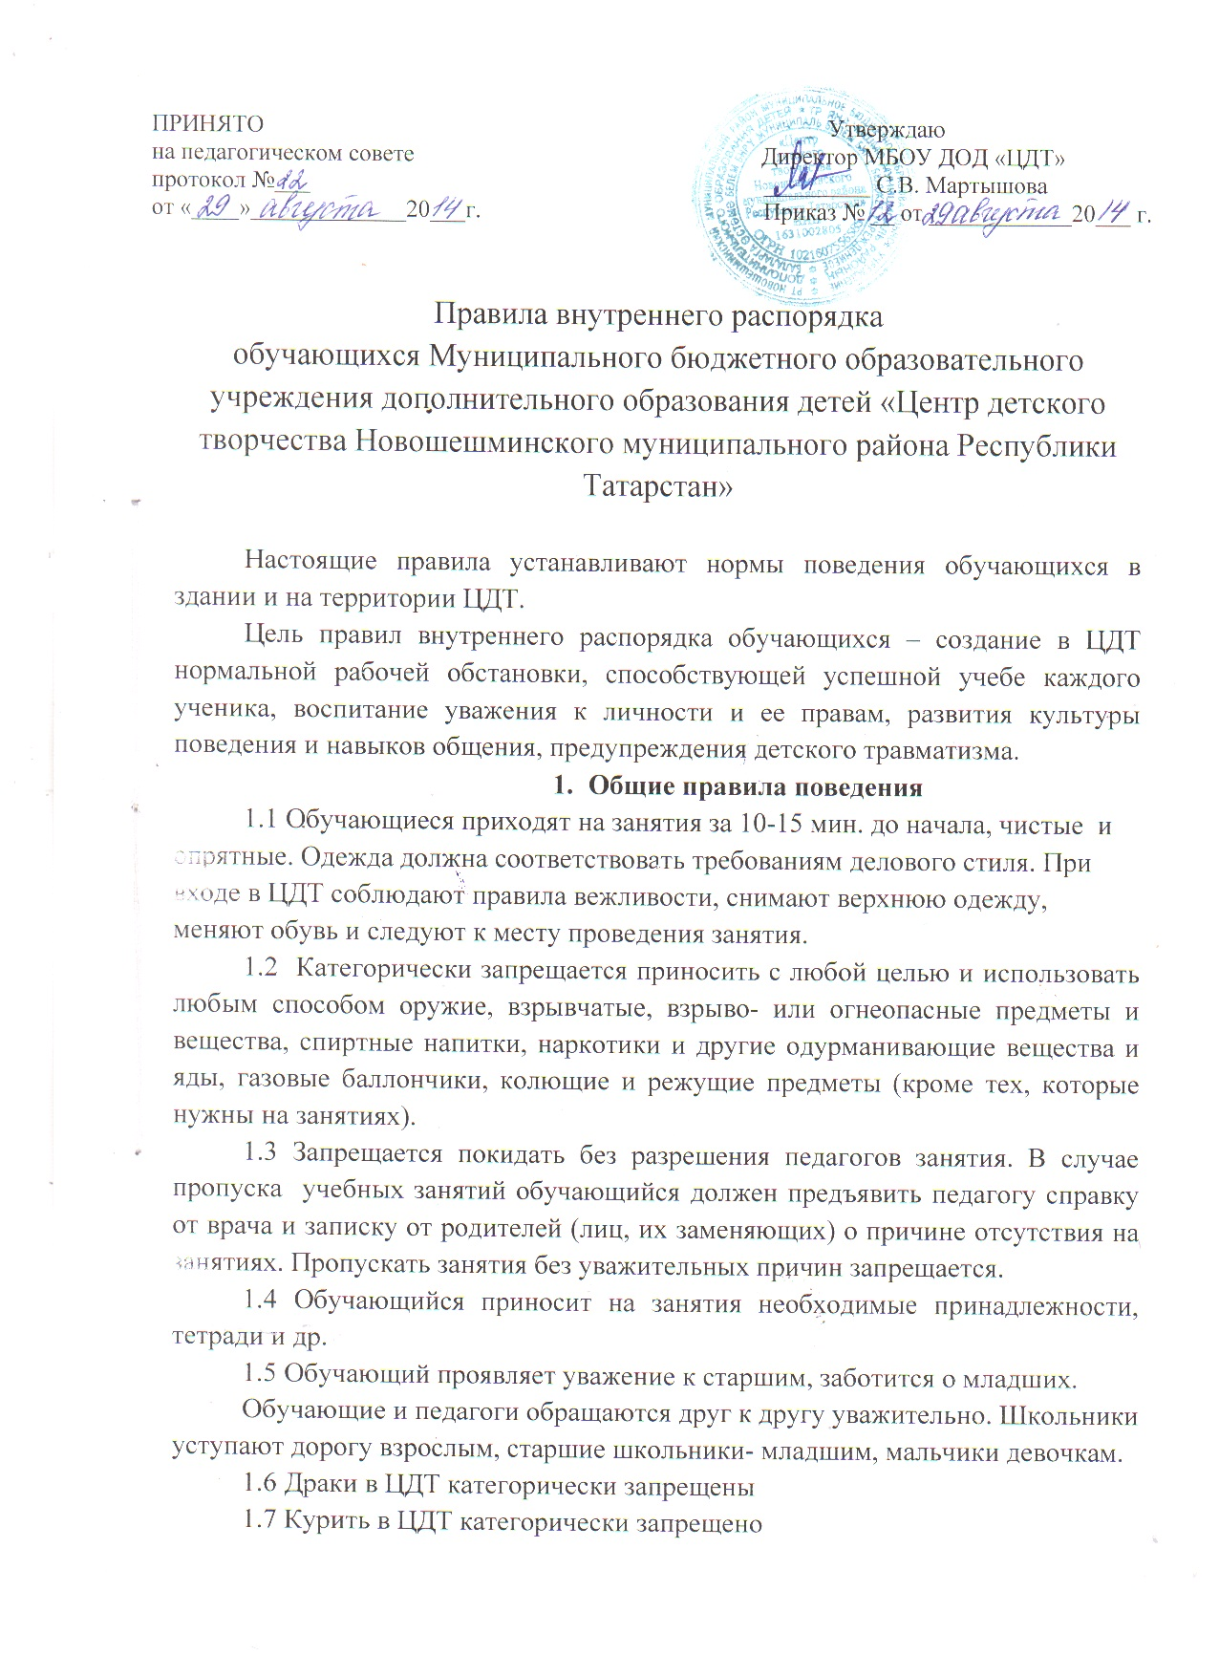
1.8 Обучающиеся берегут имущество, аккуратно относятся как к своему, так и к чужому имуществу.

2. Поведение на занятиях

2.1. При входе в кабинет обучающиеся приветствуют педагога. Обучающиеся приветствуют любого взрослого, вошедшего в кабинет во время занятий.
2.2. Каждый педагог определяет специфические требования при проведении занятий по своему предмету, которые не должны противоречить Уставу ЦДТ, законам РФ, нормативным документам и правилами ЦДТ.
2.3. Во время занятий нельзя шуметь, отвлекаться самому и отвлекать других посторонними разговорами, играми и другими, не относящимся к занятию делами. Время занятий должно использоваться обучающимися только для учебных целей.
2.4. Если во время занятий обучающемуся необходимо выйти из кабинета, то он должен поднять руку и попросить разрешения.
2.5. Если обучающийся хочет задать вопрос педагогу или ответить на вопрос педагога, он поднимет руку. Только когда педагог объявит об окончании занятия, обучающиеся вправе покинуть кабинет.
3. Поведение до начала, в перерывах и после окончания занятий
3.1. До начала занятия: прибыть к кабинету, с разрешения педагога войти в кабинет и подготовится к занятию.
3.2. Во время перерывов (перемен) обучающиеся обязаны навести частоту и порядок на своем рабочем месте, выйти из кабинета, при движении по коридорам, лестницам, проходам придерживаться правой стороны, подчиняться требованиям работников ЦДТ, помочь подготовить кабинет по просьбе педагога к следующему занятию, в случае опоздания на занятие постучаться в дверь кабинета, зайти, поздороваться с педагогом, извиниться за опоздание и попросить разрешения сесть на место.
3.3. Во время перерывов (перемен) обучающимися запрещается: бегать по лестницам, вблизи оконных проемов и в других местах, не приспособленных для игр, толкать друг друга, бросаться различными предметами и применять физическую силу для решения любого рода проблем, употреблять непристойные выражения и жесты в адрес любых лиц, шуметь, мешать отдыхать другим, курить в здании и на территории ЦДТ.
3.4 После окончания занятий обучающийся обязан: аккуратно одеться и покинуть ЦДТ, соблюдая правила вежливости.
3.5 Дежурный по кабинету находится в кабинете во время перемены, обеспечивает порядок в кабинете, проветривает помещение, помогает педагогу подготовить кабинет к следующему занятию, следит и поддерживает соответствующие санитарные условия.
4. Заключительные положения
4.1 Обучающиеся ЦДТ не имеют права пропускать занятия без уважительных причин.
4.2 Обучающиеся не имеют права во время нахождения на территории ЦДТ и при проведении мероприятий совершать действия опасные для собственной жизни здоровья, а также для жизни здоровья окружающих.
4.3 Обучающиеся не имеют права находиться в здании ЦДТ после окончания учебных занятий или мероприятий без разрешения работников ЦДТ и без их присутствия.
4.4 Настоящие правила действуют на территории ЦДТ и распространяются на все мероприятия, проводимые центром.
4.5 За нарушение настоящих правил и Устава ЦДТ обучающиеся привлекаются к административной ответственности согласно положениям Устава ЦДТ.
4.6 Настоящие правила вывешиваются в ЦДТ на видном месте для всеобщего ознакомления.



